WITAM WAS W PONIEDZIAŁEK 28.09.20R.
Temat dnia: „ Jesienna rozmowa”
Zadajemy dziecku pytania:
- Jak nazywają się zwierzęta przedstawione na zdjęciach?( Dzik, sarna, jeleń, wilk, kukułka)
- posłuchaj ich nazw i powtarzajcie za mną.
- Podziel rytmicznie nazwy wraz ze mną, łącząc te czynności z klaskaniem( sar- na, je-len, dzik, wilk, ku-kuł-ka). ( R. wyjaśnia, że jedno zwierzę spośród wymienionych- kukułka- nie zimuje w Polsce)

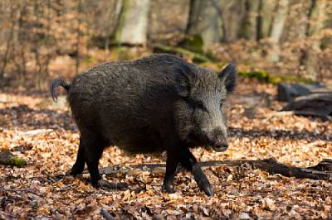
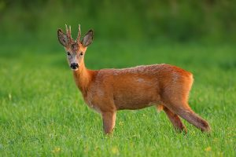
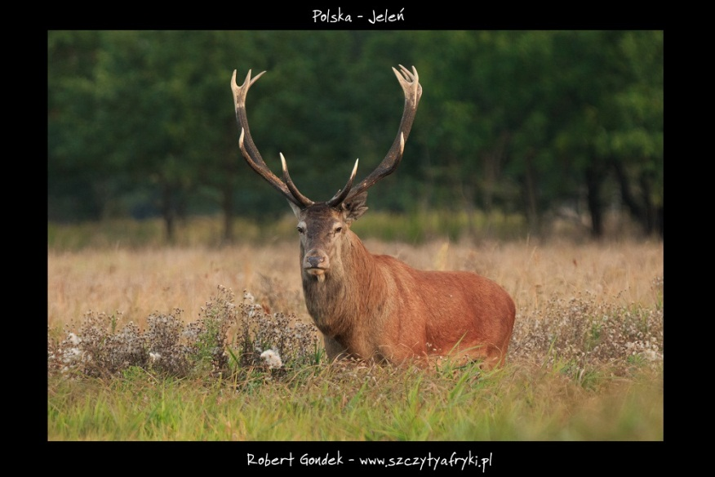

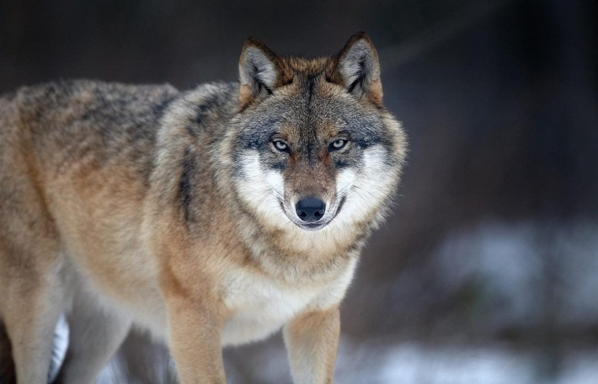

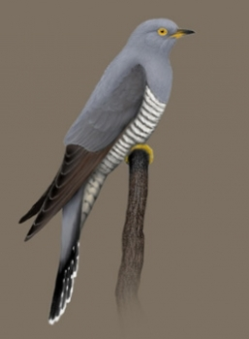
Zabawa „ Koncert zwierząt.
Dziecko przypomina jakie odgłosy wydają wymienione zwierzęta:
- wilk- auuuu( dziecko naśladuje wycie)
- wrona- kra,kra ( dziecko naśladuje)
- kukułka- ku-ku, ku-ku( dziecko naśladuje)
Zabawa ruchowo – naśladowcza z elementem ćwiczeń ortofonicznych Zwierzęta w lesie
R. powtarza nazwy zwierząt i przypisuje im dźwięki i czynności, które dziecko powtarza , np.:
Sarna skacze- hop,hop
Niedźwiedź mruczy – mu- mu
Wiewiórka skacze – hyc- hyc,
Zając skacze- kic, kic
Chomik tupie – tup, tup
Myszka piszczy – pii, pii
Zabawa z wykorzystaniem rymowanki.
Dz. z Rodzicem mówi rytmicznie tekst, klaszcząc.
Jeżu, je-żu nasz, os-tre kol- ce masz! Masz tych kol- ców bez li-ku, u-ko-cha-ny je-ży-ku!
Lepienie jeża z plasteliny. Potrzebne będą plastelina ,połówka orzecha wykałaczki, makaron .
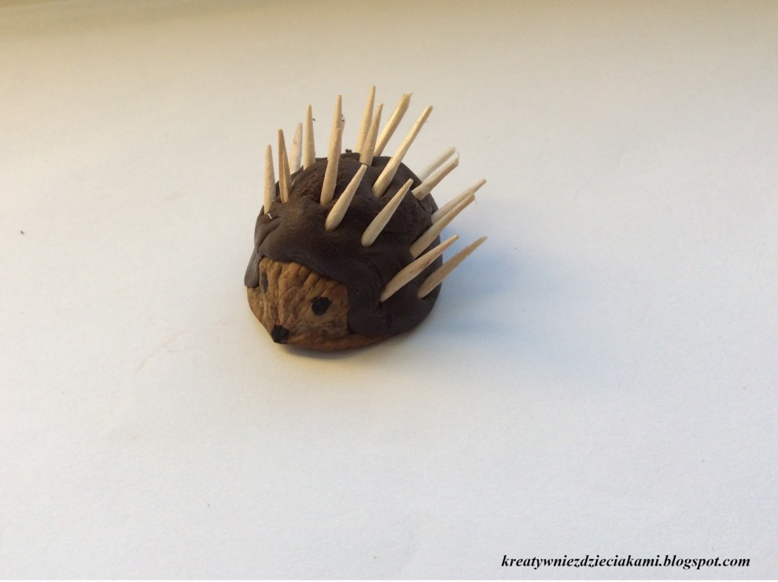
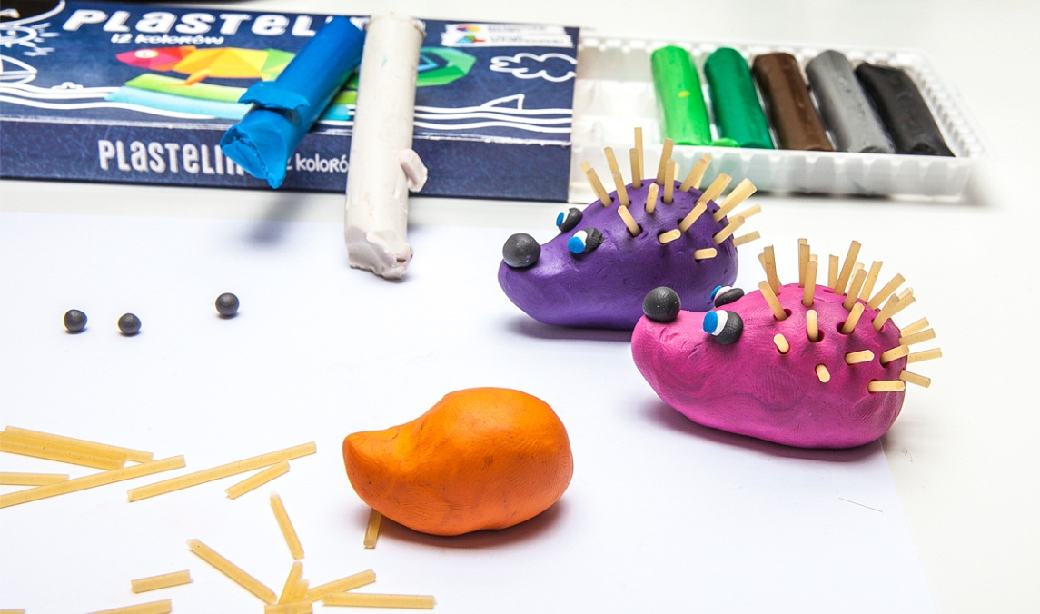
Miłej zabawy!

